คุนหมิง ต้าหลี่ ลี่เจี่ยงภูเขาหิมะมังกรหยก น้ำตกไป๋สุ่ยเหอ แชงกรีล่า
5 วัน 4 คืนโดย CHINA EASTERN AIRLINES (MU)
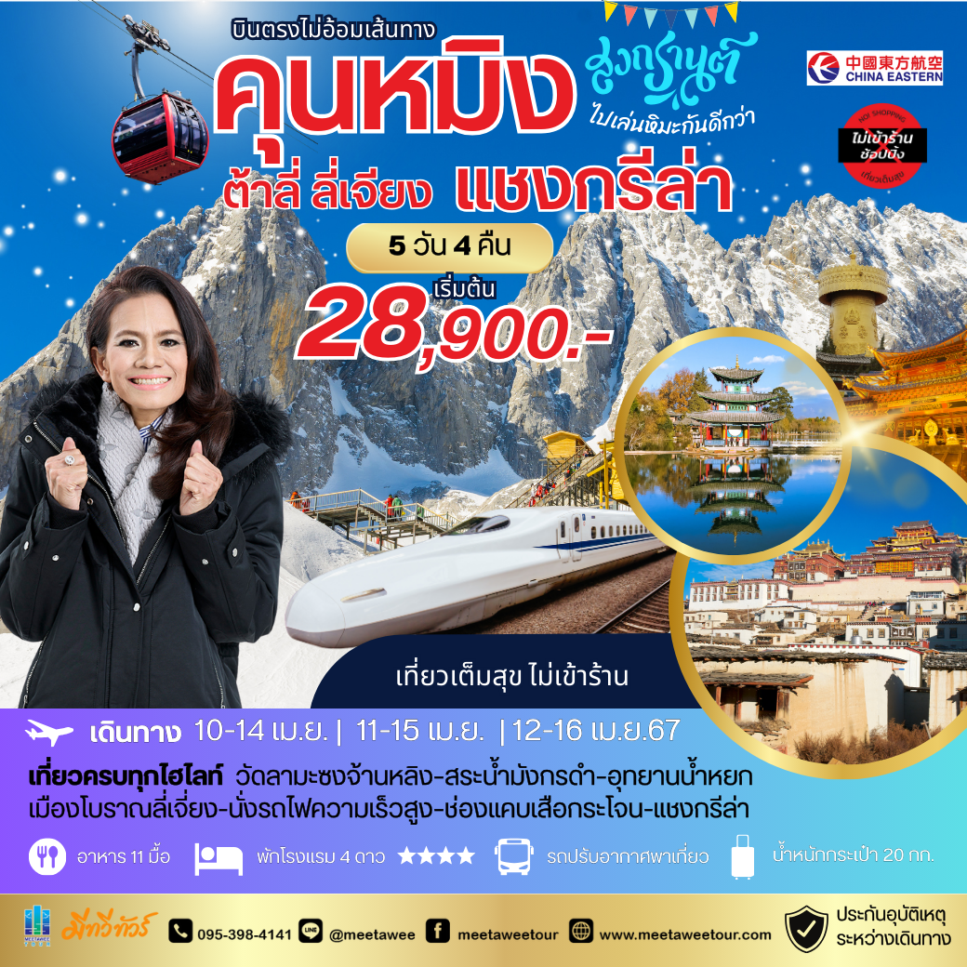
วันเดินทาง สงกรานต์ 2567 | ราคาท่านละ | พักเดี่ยวจ่ายเพิ่ม
10-14 เมษายน จำนวน 16+1 | 28,900.- บาท | 5,500.-บาท
11-15 เมษายน จำนวน 30+1 | 30,900.- บาท | 5,500.-บาท
12-16 เมษายน จำนวน 30+1 | 31,900.- บาท | 5,500.-บาท
โปรดอ่าน การเดินทางท่องเที่ยวเส้นทางธรรมชาติที่มีความสูงกว่าระดับน้ำทะเล 4,500 กว่าเมตร ทำให้มีความกดอากาศ และ อากา ศเบาบาง เส้นทางนี้จึงไม่เหมาะกับท่านที่เป็นโรคความดันสูง, โรคหัวใจ ไม่แนะนำให้เดินทางท่องเที่ยวเส้นทางนี้เพราะเป็นอันตรายต่อสุขภาพ
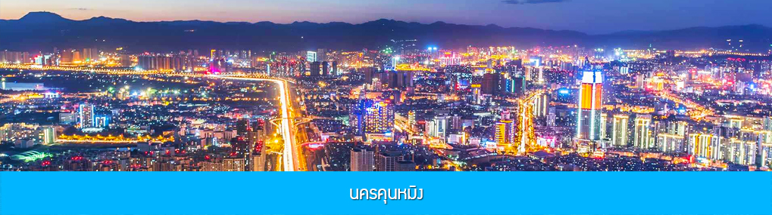
วันแรก สนามบินสุวรรณภูมิ-นครคุนหมิง-เมืองฉู่สง
12.30 น. คณะพร้อมกันที่ สนามบินสุวรรณภูมิ อาคารผู้โดยสารขาออกชั้น 4 ประตู 10 โดยมีเจ้าหน้าที่ของทางบริษัทฯ คอยให้การต้อนรับและช่วยอำนวยความสะดวกด้านเอกสาร และนำคณะไปทำการเช็คอิน ณ เคาน์เตอร์เช็คอินของสายการบิน CHINA EASTERN AIRLINES
15.50 น. ออกเดินทางสู่ นครคุนหมิง โดยสายการบิน CHINA EASTERN AIRLINES เที่ยวบินที่ MU742
19.35 น. เดินทางถึง ท่าอากาศยานนานาชาตินครคุนหมิง หลังผ่านพิธีการตรวจคนเข้าเมืองและรับสัมภาระเรียบร้อย นำท่านเดินทางสู่ภัตตาคาร ในเมืองคุนหมิง
ค่ำ รับประทานอาหารค่ำ ณ ภัตตาคาร
หลังอาหารนำท่านเดินทางโดยรถบัสสู่เมืองฉู่สง (ใช้เวลาเดินทางประมาณ 2 ชั่วโมง)
พักที่ WEN DING HOTEL ระดับ 4 ดาวหรือเทียบเท่าในเมืองฉู่สง
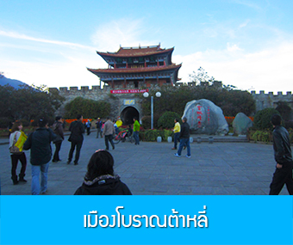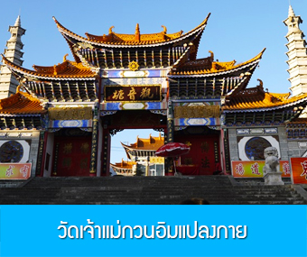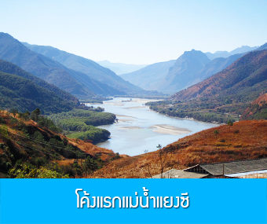
วันที่สอง เมืองฉู่สง–เมืองโบราณต้าหลี่ –วัดเจ้าแม่กวนอิม –ผ่านชมโค้งแรกแม่น้ำแยงซีเกียง-เมืองจงเตี้ยน -เมืองโบราณแชงการีล่า
เช้า รับประทานอาหารเช้า ณ ห้องอาหารของโรงแรม
หลังอาหารนำท่านเดินทางโดยรถบัสปรับอากาศสู่ เมืองต้าหลี่ (ใช้เวลาเดินทางประมาณ 2 ชั่วโมง) เมืองเอกของเขตปกครองตนเองชนชาติไป๋ ทางตะวันตกเฉียงใต้ของจีน ในมณฑลยูนนานตั้งอยู่ระหว่างทะเลสาบเอ๋อไห่กับภูเขาฉางซานที่ระดับ 1,975 เมตร เมืองต้าหลี่เคยเป็นเมืองหลวงของอาณาจักรน่านเจ้า ซึ่งเป็นอาณาจักรของชาวไป๋ในราวศตวรรษที่ 8-9 ปัจจุบันยังคงมีร่องรอยของความรุ่งเรืองในอดีตให้นักท่องเที่ยวได้เที่ยวชมในเมืองโบราณเมืองต้าหลี่.....
นำท่านชม เมืองโบราณแห่งต้าหลี่ สร้างขึ้นเมื่อกว่า 1,000 ปีก่อน สัมผัสบรรยากาศอันสงบเงียบของ เมืองไท่เหอ สองฟากของถนนสายเก่าแก่มีบ้านโบราณปลูกสร้างไว้อย่างกระจัดกระจาย มีถนนสายเก่าแก่ที่ตัดผ่านตัวเมืองโบราณสายหนึ่งซึ่งทุกวันนี้ได้กลายเป็นถนนย่านการค้าที่เจริญคึกคัก ตามสองข้างถนนเต็มไปด้วยร้านค้าต่างๆ มีพ่อค้าชาวชนชาติไป๋ที่แต่งชุดประจำชนชาติกำลังค้าขายสิ้นค้าพื้นเมืองต่างๆ เช่น หินอ่อนต้าหลี่ ผ้าพื้นเมืองและเครื่องเงิน เป็นต้น
นำท่านชม วัดเจ้าแม่กวนอิมแปลงกาย เป็นวัดที่มีประติมากรรมเยี่ยมยอดและมีชื่อเสียงของเมืองต้าหลี่ จากตำนานโบราณเล่าขานกันว่าในสมัยราชวงศ์ถัง เจ้าแม่กวนอิมได้แปลงร่างเป็นหญิงชราอายุกว่า 80 ปี แบกก้อนหินใหญ่ไว้ข้างหลัง ยืนกีดขวางทางทหารไม่ให้เดินทางเข้ามาตีเมืองได้ เมื่อทหารของฝ่ายศัตรูได้เห็นว่าแม้แต่หญิงชรายังแข็งแรงถึงเพียงนี้ ถ้าเป็นคนวัยหนุ่มสาวจะต้องมีพละกำลังมากมายยากจะต่อสู้ จึงไม่ได้ทำการเข้าโจมตีเมืองและถอยทัพกลับไป ชาวเมืองต้าหลี่จึงร่วมใจกันสร้างวัดนี้ขึ้นเพื่อสักการะและรำลึกถึงพระคุณของเจ้าแม่กวนอิมและกลายเป็นสัญลักษณ์ของเมืองต้าหลี่อีกด้วย......
เที่ยง รับประทานอาหารกลางวัน ณ ภัตตาคาร
หลังอาหารนำท่านนั่งรถ ผ่านชมเจดีย์สามองค์ แลนด์มาร์คและเป็นเอกลักษณ์สำคัญประจำเมืองต้าหลี่ จากนั้นนำท่านเดินทางสู่ เมืองจงเตี้ยน โดยใช้เส้นทางด่วนวิ่งตรงเข้าเมืองจงเตี้ยน ใช้เวลาเดินทางประมาณ 2 ชั่วโมง สู่ เมืองจงเตี้ยน ระหว่างทางผ่านชม โค้งแรกของแม่น้ำแยงซีเกียง ซึ่งเป็นโค้งที่สวยที่สุดของแม่น้ำแยงซีเกียง.....

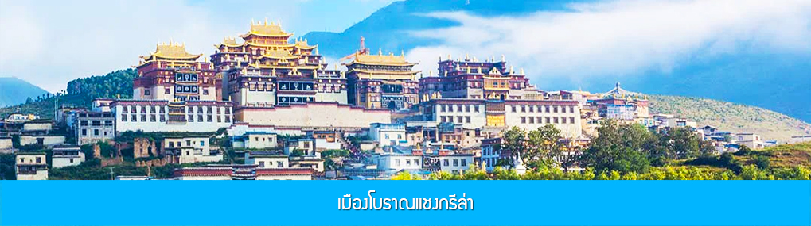
เมือง แชงการีล่า ตั้งอยู่บนที่ราบสูงทางทิศตะวันออกเฉียงเหนือของมณฑลยูนนาน ซึ่งมีพรมแดนติดกับอาณาเขตน่าซี ของเมืองลี่เจียง และอาณาจักรหยี ของเมืองหนิงหลาง สถานที่แห่งนี้จึงได้ชื่อว่า ดินแดนแห่งความฝัน ที่นักเดินทางท่องเที่ยวไฝ่ฝันที่จะมาเยืนอทางทิศตะวันตกเฉียงใต้ของจีน
นำท่านเดินทางเที่ยวชม เมืองโบราณแชงกรีล่า เป็นศูนย์รวมของวัฒนธรรมชาวทิเบตลักษณะคล้ายชุมชนเมืองโบราณทิเบตซึ่งเต็มไปด้วยร้านค้าของคนพื้นเมืองและร้านขายสินค้าที่ระลึกมากมาย
ค่ำ รับประทานอาหารค่ำ ณ ภัตตาคาร
ที่พัก YUE GUANG HOTEL ระดับ 4 ดาว หรือเทียบเท่าเมืองจงเตี้ยน หรือแชงการีล่า
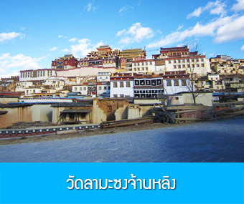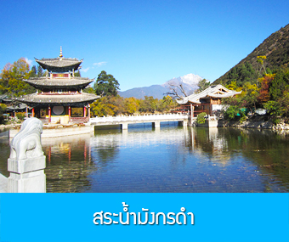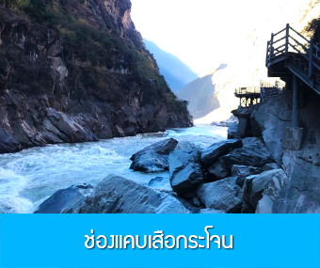
วันที่สาม เมืองจงเตี้ยน–วัดลามะซงจ้านหลิง–ช่องแคบเสือกระโจน-เมืองลี่เจียง–สระน้ำมังกรดำ–เมือง
โบราณลี่เจี่ยง
เช้า รับประทานอาหารเช้า ณ ห้องอาหารของโรงแรม
หลังอาหารเช้านำท่านเดินทางสู่ วัดลามะซงจ้านหลิง สร้างขึ้นในปี ค.ศ. 1679 เป็นวัดลามะที่มีอายุเก่าแก่กว่า 300 ปี มีพระลามะจำพรรษาอยู่กว่า 700 รูป สร้างขึ้นโดยดะไลลามะองค์ที่ 5 มีโบราณวัตถุมากมาย รวมทั้งรูปปั้นทองสัมฤทธิ์ที่มีชื่อเสียงมากที่สุด ปัจจุบันวัดแห่งนี้ได้กลายเป็นวัดประจำเมืองแชงารีล่า และศูนย์รวมจิตวิญญาณของชาวเมืองแชงการีล่า....
เที่ยง รับประทานอาหารกลางวัน ณ ภัตตาคาร
หลังอาหารนำท่านเดินทางสู่เมืองลี่เจียง (ใช้เวลาเดินทางประมาณ 2.30 ชั่วโมง) ระหว่างทาง นำท่านชม ช่องแคบเสือกระโจน (ค่าทัวร์รวมค่าเข้าชมเขตอุทยาน แต่ไม่รวมค่าบันไดเลื่อน ลง/ขึ้น จากด้านบนสู่จุดชมวิวด้านล่างริมแม่น้ำ ) ตั้งอยู่ในหุบเขาบริเวณจุดผ่านของแม่น้ำทั้งสาม ทางด้านทิศตะวันตกเฉียงใต้ของมณฑลยูนาน หุบเขาเสือกระโจนเป็นหุบเขาที่ลึกและมีความหวาดเสียวที่สุดแห่งหนึ่งของโลก เกิดจากการซัดเซาะของแม่น้ำ จินซาเจียง ทำให้เกิดเป็นช่องแคบที่มีความยาว 16 กิโลเมตร และมีความสูง 3,000 กว่าเมตร เป็นจุดชมวิวที่ผู้มาเยือนแชงการีล่าไม่ควรพลาดชม…
หมายเหตุ การเที่ยวชมอุทยานช่องแคบเสือกระโจน สามารถเที่ยวได้ด้วยการเดินลง และขึ้นบันไดจากบริเวณลานจอดรถลงไปยังจุดชมวิวริมแม่น้ำที่อยู่ด้านล่าง (บันไดราว 430 ขั้น) หรือท่านสามารถซื้อตั๋วบันไดเลื่อนในราคา 70 -100 หยวนรวมขาลงและขาขึ้น ( โดยราคา 70 หยวนจะมีเฉพาะช่วงที่มีโปรโมชั่นเท่านั้น) ค่าทัวร์ของเราได้รวมค่าเข้าชมอุทยานเสือกระโจน แต่ยังไม่รวมค่าบันไดเลื่อน หากท่านต้องการซื้อตั๋วบันไดเลื่อน ท่านสามารถแจ้งความประสงค์กับไกด์ท้องถิ่นเพื่อให้ไกด์ดำเนินการจองตั๋วแบบหมู่คณะล่วงหน้า
จากนั้นนำท่านเดินทางต่อสู่ เมืองลี่เจียง จากนั้นเดินทางต่อสู่เมืองลี่เจียงเป็นเมืองซึ่งตั้งอยู่ในหุบเขาที่มีทัศนียภาพงดงาม เป็นถิ่นที่อยู่ของชาวน่าซี โดยมีสถานที่ท่องเที่ยวที่ขึ้นชื่อได้แก่ภูเขาหิมะมังกรหยก และเมืองโบราณลี่เจียงที่ได้รับการขึ้นทะเบียนเป็นมรดกโลก.....
เมื่อเดินทางถึงเมืองลี่เจียง นำท่านชม สวนสาธารณะเหยหลงถาน หรือ สระน้ำมังกรดำ อยู่ที่ทางชานเมืองด้านเหนือ เล่ากันว่าเมื่อหลายร้อยปีก่อนที่นั่นยังเป็นบ่อน้ำธรรมดา อยู่มาวันหนึ่งชาวบ้านเห็นมังกรดำโผล่ขึ้นมาจากบ่อน้ำแห่งนั้น ชาวนาซีมีความเชื่อเรื่องมังกรอยู่แล้ว จึงตั้งชื่อบ่อน้ำนั่นว่า บ่อน้ำมังกรดำ ปัจจุบันได้ปรับปรุงให้เป็นสวนสาธารณะที่สวยงาม จัดสร้างสะพาน ศาลาพักผ่อนแบบเก๋งจีน สองข้างทางมีต้นเกาลัดขึ้นเต็ม มีเนื้อที่ประมาณ 4 ตารางกิโลเมตร ได้มีการจัดแบ่งส่วนอย่างเหมาะสม เป็นบ่อน้ำใน และบ่อน้ำนอก มีสะพานหินอ่อนกั้น น้ำในบ่อผุดขึ้นมาจากใต้ดินในลักษณะเป็นตาน้ำ น้ำใสจนมองเห็นก้นบ่อที่มีสาหร่ายได้อย่างชัดเจน....
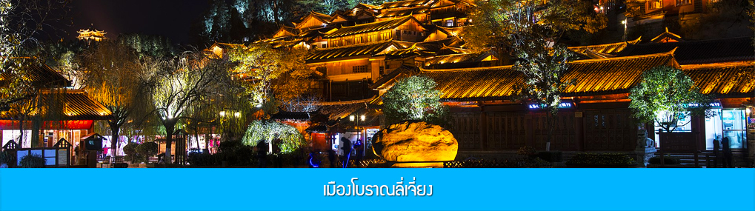
จากนั้นนำท่านชม เมืองโบราณลี่เจียง หรือ เมืองโบราณต้าเหยียนเจิ้ง ซึ่งเป็นเมืองที่สร้างขึ้นมาในสมัยต้นราชวงศ์ถัง มีประวัติยาวนานกว่า 800 ปี ตัวเมืองตั้งอยู่ท่ามกลางการโอบล้อมด้วยสายน้ำน้อยใหญ่ ที่ไหลมาจากสระมังกรดำ รูปร่างลักษณะคล้ายหินฝนหมึกจีน ซึ่งยังคงความงามในอดีตไว้อย่างสมบูรณ์ อาทิ เช่น อาคารไม้แบบจีนโบราณ ต้นหลิวริมธารที่ยังคงปลิวไปมาตามสายลม ลำธารน้ำที่ไหลผ่านเมืองแห่งนี้ ด้วยความสวยงามเหล่านี้ทำให้เมือง โบราณลี่เจียงได้ถูกบันทึกเป็นมรดกทางวัฒนธรรมของโลกโดยองค์การยูเนสโก นอกจากนี้ยามค่ำคืนก็มีการประดับ ไฟแสงสีงดงามอีกด้วย
ค่ำ รับประทานอาหารค่ำ ณ ภัตตาคาร
ที่พัก FENG HUANG HOTEL ระดับ 4 ดาว หรือเทียบเท่าเมืองลี่เจียง
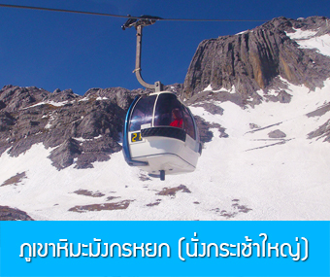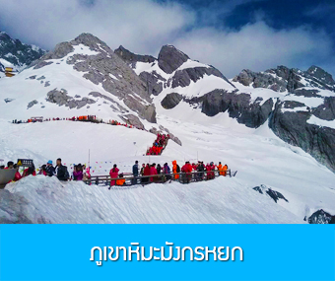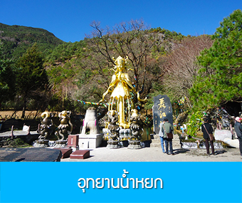

วันที่สี่ ภูเขาหิมะมังกรหยก (รวมค่านั่งกระเช้าใหญ่ขึ้นลง) –หุบเขาพระจันทร์สีน้ำเงิน น้ำตกไป๋สุ่ยเหอ- โชว์ IMPRESSION LIJIANG – อุทยานน้ำหยก-ออฟชั่น ไกด์ขายรถกอล์ฟ ท่านละ 80 หยวน - รถไฟความเร็วสูงลี่เจียง-คุนหมิง
เช้า รับประทานอาหารเช้า ณ ห้องอาหารของโรงแรม

หลังอาหารเช้านำท่านเดินทางสู่ ภูเขาหิมะมังกรหยก ตั้งอยู่ทางตะวันตกเฉียงเหนือของเมืองเก่าลี่เจียง เป็นภูเขาสูงที่ตั้งตระหง่าน ซึ่งมีหิมะปกคลุมอยู่ตลอดทั้งปี จากนั้นนำท่าน โดยสารกระเช้าไฟฟ้า (รวมค่านั่งกระเช้าใหญ่ขึ้นและลงยอดเขา) ขึ้นสู่บริเวณจุดชมวิว บนเขาหิมะมังกรหยก ที่ความสูงระดับ 4,506 เมตร

ให้ท่านได้สัมผัสความอลังการของยอดเขาหิมะที่หนาวเย็นและยิ่งใหญ่ แต่บนยอดเขามีออกซิเจนเบาบางและอุณหภูมิต่ำ ท่านที่ขึ้นถึงยอดเขาแล้วไม่ควรเดินหรือเคลื่อนไหวเร็ว เพราะอาจทำให้หัวใจเต้นเร็วขึ้น เมื่อท่านรู้สึกมีอาการหายใจลำบาก วิงเวียนศีรษะ หรือหัวใจเต้นเร็วกว่าปกติ ท่านสามารถโดยสารกระเช้าลงมารออยู่ที่สถานีด้านล่างก่อนเวลานัดหมาย.....

หมายเหตุ กรณีที่กระเช้าใหญ่ขึ้นภูเขาหิมะมังกรหยกปิดให้บริการ ด้วยเหตุที่สภาพอากาศไม่เอื้ออำนวย หรือเป็นการปิดเพื่อตรวจสภาพและซ่อมแซมประจำปี ทางทัวร์ขอสงวนสิทธิ์ที่จะจัดโปรแกรมขึ้นกระเช้า ที่จุดชมวิวภูเขาหิมมะมังกรหยก ณ สถานีกระเช้าหยุนซานผิง แทน

เมื่อคณะโดยสารกระเช้าลงจากภูเขาหิมะมังกรหยก นำท่านขึ้นรถบัสสู่สถาน ไป๋สุ่ยเหอ หรือหุบเขาพระจันทร์สีน้ำเงิน ให้ท่านได้สัมผัสกับทัศนียภาพที่สุดอลังการของภูเขาหิมะมังกรหยกจากบรเวณเชิงเขาที่มีลำธารใสไหลผ่าน น้ำในลำธารเกิดจากการละลายของหิมะและน้ำแข็งขนภูเขาหิมะมังกรหยก น้ำในลำธารจึงมีความใสบริสุทธิ์ บางช่วงจะมีสีเป็นสีขาวราวหิมะ บางช่วงจะมีสีเป็นสีเขียวมรกต ที่นี่จึงเป็นจุดเช็คอินและถ่ายภาพที่นักท่องเที่ยวห้ามพลาดในการมาเที่ยวชมพูเขาหิมะวังกรหยก (สำหรับท่านที่พลาดโอกาสเก็บภาพสวย ๆ บนยอดเขา ท่านต้องไม่พลาดกับการเก็บภาพสวย ๆตรงหุบเขาพระจันทร์สีน้ำเงินนี้นะครับจะบอกให้ สำหรับท่าน สวที่ไม่ได้ขึ้นเขา เยียวยาท่านด้วยจุดนี้ไม่เสียเที่ยวครับ)

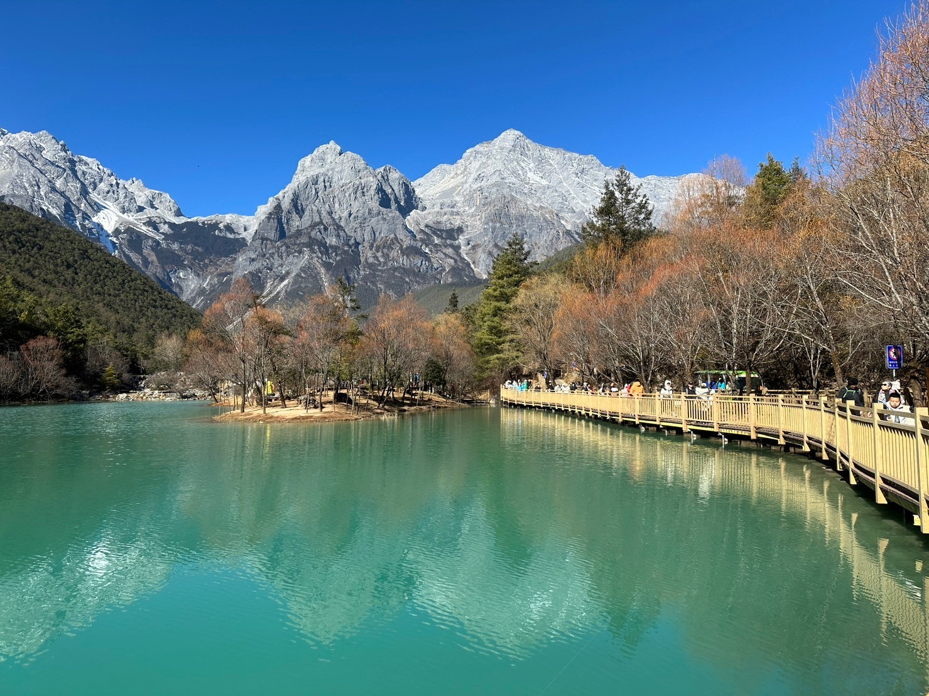
หมายเหตุ ค่าทัวร์รวมค่าบัตรผ่านประตู และค่ารถ Shuttle Bus เข้าอุทยานไป๋สุ่ยเหอ แต่ยังไม่รวมค่ารถกอล์ฟที่วิ่งให้บริการตามจุดชมวิวย่อย 3 จุดในอุทยาน โดยท่านสามารถเดินไปถึงจุดชมวิวย่อยทุกจุดได้ ระยะทางค่อนข้างไกล ราว 2 กิโล สำหรับท่านที่ต้องการความสะดวก ไม่ต้องเหนื่อยกับการเดินเท้า สามารถให้ไกด์ท้องถิ่นช่วยจองบริการของรถกอล์ฟที่สามารถบริการนำท่านไปถึงจุดชมวิวย่อยทั้ง 3 จุดได้ อัตราค่าบริการสำหรับหมู่คณะที่จองล่วงหน้า 80 หยวน/ท่าน

เที่ยง รับประทานอาหารกลางวัน ณ ภัตตาคาร
ชมการแสดง IMPRESSION LIJIANG โชว์อันยิ่งใหญ่โดยผู้กำกับชื่อก้องโลก จาง อวี้โหมว ได้เนรมิต ให้ภูเขาหิมะมังกรหยกเป็นฉากหลัง และบริเวณทุ่งหญ้าเป็นเวทีการแสดง โดยใช้นักแสดงกว่า 600 ชีวิต แสง สี เสียง การแต่งกายตระการตา เล่าเรื่องราวชีวิตความเป็นอยู่ และชาวเผ่าต่างๆของเมืองลี่เจียง
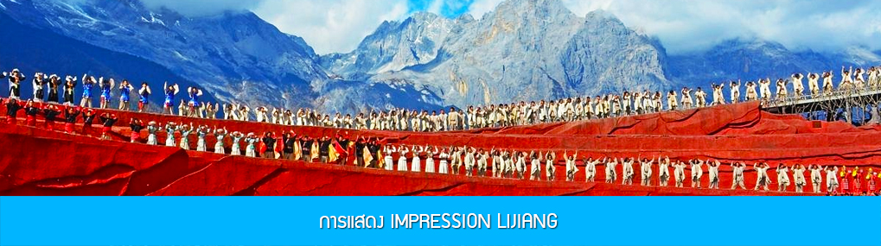
***โปรดทราบ การแสดงนี้จัดขึ้นบริเวณลานกลางแจ้ง หากมีการงดการแสดงในวันนั้นๆ ไม่ว่าจะด้วยสภาพอากาศหรือกรณีอื่นใด ทำให้ไม่สามารถชมการแสดงได้ ผู้จัดสามารถจัดโชว์พื้นเมืองชุดอื่นมาทดแทนให้เท่านั้น โดยไม่มีการคืนค่าบริการใดๆ ทั้งสิ้น ***
จากนั้นนำท่านเดินทางสู่ อุทยานน้ำหยก ซึ่งมีตาน้ำธรรมชาติผุดขึ้นมา 2 ตา เป็นน้ำที่ซึมมาจากการละลายของน้ำแข็งบนภูเขาหิมะมังกรหยก เป็นสถานที่แสดงวัฒนธรรมของชนเผ่านาซีกลมกลืนกับธรรมชาติ....เมื่อสมควรแก่เวลา นำท่านเดินทางสู่สถานีรถไฟเมืองลี่เจียง
16.40 น. นำท่านขึ้นรถไฟความเร็วสูงขบวนที่ D8794 เดินทางจากสถานีเมืองลี่เจียงสู่สถานีคุนหมิง
หมายเหตุ กระเป๋าสัมภาระที่ท่านนำขึ้นโดยสารรถไฟความเร็วสูงของจีน ที่ไม่สามารถนำขึ้นได้คือ กระป๋องที่อัดแก๊ส ไม่ว่าจะเป็นสเปรย์ฉีดผม หรือ กระป๋องออกซิเจน ไฟแซ็ค มีดพับ ไม่สามารถนำขึ้นรถไฟได้ ต้องทิ้งอย่างเดียว ท่านควรระมัดระวังไม่นำไปด้วยนะคะ
19.52 น. ขบวนรถไฟนำท่านเดินทางถึงสถานีเมืองคุนหมิง จากนั้นนำคณะขึ้นรถบัสสู่ภัตตาคาร
ค่ำ รับประทานอาหารค่ำ ณ ภัตตาคาร
พักที่ LONGWAY HOTEL ระดับ 4 ดาว หรือเทียบเท่าในเมืองคุนหมิง
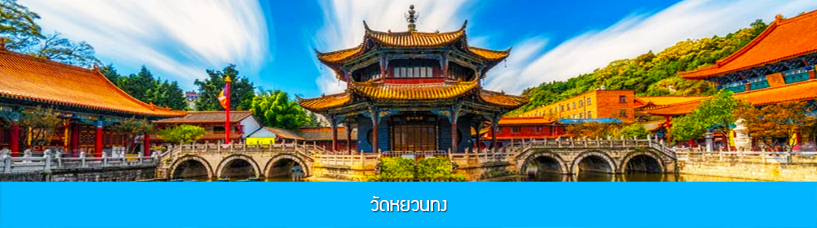
วันที่ห้า คุนหมิง –วัดหยวนทง- กรุงเทพฯ (สุวรรณภูมิ)
08.00 น. รับประทานอาหารเช้า ณ ภัตตาคารในโรงแรม
จากนั้นนำท่านสู่ วัดหยวนทง เป็นวัดเก่าแก่ที่มีอายุร่วม 1,200 ปี วัดหยวนทงถูกสร้างในสมัยราชวงศ์ถัง วัดหยวนทงตั้งอยู่ใจกลางเมืองคุนหมิง จุดเด่นของวัดอยู่ที่อาคารต่างๆ ภายในวัดจะสร้างอยู่บริเวณตีนเขา ซึ่งแตกต่างไปจากวัดทั่วไปของจีนที่มักสร้างไว้ในที่สูง เช่น บนยอดเขาหรือเนินเขา มีการเล่าขานกันว่าแต่เดิมวัดหยวนทงเป็นเพียงศาลเจ้าแม่กวนอิม ภายหลังจากที่มีผู้คนมากราบไหว้มากขึ้นเรื่อยๆ ศาลเจ้าจึงถูกสร้างเป็นวัดในเวลาต่อมาวัดหยวนทงเคยถูกทำลายในสมัยราชวงศ์หมิง และได้รับการซ่อมแซมในสมัยราชวงศ์ชิง ภายในวัดหยวนทงยังมีโบถส์ไทยอันเป็นที่ประดิษฐานพระพุทธชินราชจำลองที่ท่านนายกเกรียงศักดิ์ ชมะนันท์ ได้อันเชิญมาจากจังหวัดพิษณุโลก เพื่อเชื่อมสัมพันธ์ไมตรีระหว่างไทย – จีน นับเป็นพระพุทธรูปองค์แรกของไทยที่ถูกอัญเชิญมาประดิษฐานไว้ที่วัดในเมืองจีนด้วย......เมื่อสมควรแก่เวลานำท่านเดินทางสู่สนามบินเมืองคุนหมิง เพื่อเตรียมเอกสารและสัมภาระในการเดินทาง
13.15 น. ออกเดินทางกลับสู่กรุงเทพฯ โดยสายการบิน CHINA EASTER AIRLINES เที่ยวบินที่ MU741
14.55 น. ถึงสนามบินสุวรรณภูมิโดยสวัสดิภาพ พร้อมด้วยความประทับใจ...
********************************************************************************************
อัตราค่าบริการรวม
1. ค่าตั๋วเครื่องบินชั้นประหยัด กรุงเทพ – คุนหมิง– กรุงเทพ พร้อมน้ำหนักกระเป๋าโหลด 20 กิโลกรัม
2. ค่าห้องพักในโรงแรมตามที่รายการทัวร์ระบุ (พักห้องละ 2-3 ท่าน ท่านที่พักห้องเดี่ยวจ่ายเพิ่มตามอัตราที่กกำหนด)
3. ค่าบัตรเข้าชมสถานที่ท่องเที่ยว และค่าใช้อุปกรณ์หรือเครื่องอำนวยความสะดวกตามที่รายการทัวร์ระบุ
4. ค่าอาหารตามที่ระบุในโปรแกรม
5. ค่ายานพาหนะ (รถบัสปรับอากาศ) ตามเส้นทางที่ระบุในโปรแกรม
6. ค่าประกันอุบัติเหตุคุ้มครองในระหว่างการเดินทาง คุ้มครองในวงเงินท่านละ 1,000,000 บาท ค่า รักษาพยาบาลกรณีเกิด
อุบัติเหตุวงเงินท่านละ 500,000 บาท ตามเงื่อนไขของกรมธรรม์
อัตราค่าบริการดังกล่าวไม่รวม
1. ค่าน้ำหนักกระเป๋าเฉพาะส่วนที่เกินจาก 20 กิโลกรัมตามที่สายการบินกำหนด
2. ค่าธรรมเนียมในการทำหนังสือเดินทาง
3. ค่าใช้จ่ายส่วนตัวนอกเหนือจากที่รายการทัวร์ระบุ เช่น ค่าอาหารและเครื่องดื่มที่สั่งเพิ่มเอง, ค่าโทรศัพท์, ค่าเช่าพ๊อกเก๊ตไวไฟ ฯลฯ
4. ค่าทำใบอนุญาตที่กลับเข้าประเทศของคนต่างชาติหรือคนต่างด้าว
5. ค่าภาษีมูลค่าเพิ่ม 7% และค่าภาษีบริการหัก ณ ที่จ่าย 3% (กรณีต้องการใบกำกับภาษี)
6. ค่าวีซ่าท่องเที่ยวแบบหมู่คณะ 1,200 บาทต่อหนึ่งผู้เดินทาง
7. ค่าทิปไกด์ หัวหน้าทัวร์และคนขับรถรวม 1,500 บาทต่อหนึ่งผู้เดินทาง (เด็กชำระทิปเท่าผู้ใหญ่)
เงื่อนไขการจอง และยกเลิกทัวร์
1. แจ้งจำนวนผู้เดินทาง พร้อมชำระเงินมัดจำงวดแรก ท่านละ 10,000.- บาท ขึ้นอยู่กับโปรแกรมทัวร์ที่ท่านเลือกจอง หากท่านยกเลิกหลังการชำระค่ามัดจำแล้ว ทางบริษัทฯ ไม่สามารถคืนค่ามัดจำให้ท่านในทุกกรณี แต่ท่านสามารถหาผู้เดินทางใหม่มาใช้สิทธิ์แทนได้ โดยไม่ต้องเสียค่าใช้จ่ายใด ๆ
2. ชำระค่าทัวร์ส่วนที่เหลือ ก่อนการเดินทาง 20 วัน หากท่านยกเลิกหลังการชำระค่าทัวร์ทั้งหมดแล้ว ทางบริษัทฯ ไม่สามารถคืนค่าทัวร์ทั้งหมด หรือบางส่วนให้ท่านในทุกกรณี แต่ท่านสามารถหาผู้เดินทางใหม่มาใช้สิทธิ์แทนได้ โดยเสียค่าใช้จ่ายบางส่วนเพิ่ม เช่น ค่าวีซ่าสำหรับผู้ที่มาแทนท่าน และค่าเปลี่ยนชื่อที่ต้องจ่ายให้กับสายการบิน
3. เมื่อท่านเลือกวันเดินทาง และได้วางเงินมัดจำ หรือค่าทัวร์ทั้งหมดแล้ว ท่านไม่สามารถเลื่อนการเดินทางได้ หรือเปลี่ยนโปรแกรมทัวร์ได้ การเลื่อนหรือเปลี่ยนโปรแกรมทัวร์เท่ากับการยกเลิกทัวร์ ซึ่งทางบริษัทฯ จะไม่สามารถคืนเงินค่าทัวร์ หรือเงินมัดจำทัวร์ให้ท่านได้
หมายเหตุ
1. บริษัทฯ มีสิทธิ์ที่จะเปลี่ยนแปลงรายละเอียดบางประการในทัวร์นี้ เมื่อเกิดเหตุสุดวิสัยที่ไม่สามารถแก้ไขได้
2. บริษัทฯ ไม่รับผิดชอบค่าเสียหายในเหตุการณ์ที่เกิดจากสายการบิน ภัยธรรมชาติ ปฏิวัติและอื่นๆ ที่อยู่นอกเหนือการควบคุมของทางบริษัทฯ หรือค่าใช้จ่ายเพิ่มเติมที่เกิดขึ้นทางตรงหรือทางอ้อม เช่น การเจ็บป่วย, การถูกทำร้าย, การสูญหาย หรือความล่าช้า
3. หากท่านถอนตัวก่อนรายการท่องเที่ยวจะสิ้นสุดลง ทางบริษัทฯ จะถือว่าท่านสละสิทธิ์และจะไม่คืนเงินค่าบริการที่ท่านได้ชำระไว้แล้วไม่ว่ากรณีใดๆ ทั้งสิ้น
4. บริษัทฯ จะไม่รับผิดชอบต่อการห้ามออกนอกประเทศ หรือ ห้ามเข้าประเทศ อันเนื่องมาจากมีสิ่งผิดกฎหมาย หรือเอกสารเดินทางไม่ถูกต้อง หรือ การถูกปฏิเสธในกรณีอื่นๆ
5. รายการทัวร์นี้เป็นเพียงข้อเสนอที่ต้องได้รับการยืนยันจากบริษัทฯ อีกครั้งหนึ่ง หลังจากได้รับการยืนยันที่นั่งจากสายการบิน และโรงแรมที่พักในต่างประเทศเป็นที่เรียบร้อย แต่อย่างไรก็ตามรายการนี้อาจเปลี่ยนแปลงได้ตามความเหมาะสม
6. มัคคุเทศก์ พนักงาน และตัวแทนของบริษัทฯ ไม่มีสิทธิ์ในการให้คำสัญญาใดๆ ทั้งสิ้นแทนบริษัทฯ นอกจากมีเอกสารลงนามโดยผู้มีอำนาจของบริษัทฯ กำกับเท่านั้น
7. หากไม่สามารถไปเที่ยวในสถานที่ที่ระบุในโปรแกรมได้ อันเนื่องมาจากธรรมชาติ ความล่าช้า และความผิดพลาดจากทางสายการบิน บริษัทฯ จะไม่มีการคืนเงินใดๆ ทั้งสิ้น แต่ทั้งนี้ทางบริษัทฯจะจัดหาสถานที่ท่องเที่ยวอื่นๆมาทดแทน โดยขอสงวนสิทธิ์การจัดหานี้โดยไม่แจ้งให้ทราบล่วงหน้า
8. เมื่อท่านออกเดินทางไปกับคณะแล้ว ท่านงดการใช้บริการรายการใดรายการหนึ่ง หรือไม่เดินทางพร้อมคณะถือว่าท่านสละสิทธิ์ ไม่อาจเรียกร้องค่าบริการ และเงินมัดจำคืน ไม่ว่ากรณีใดๆ ทั้งสิ้น
9. ในกรณีที่ลูกค้าต้องซื้อตั๋วโดยสารรถทัวร์ หรือเครื่องบินภายในประเทศล่วงหน้า กรุณาติดต่อเจ้าหน้าที่ของบริษัท ฯ พร้อมขอคำยืนยันว่ากรุ๊ปสามารถออกเดินทางได้หรือไม่ มิเช่นนั้นทางบริษัทฯ จะไม่รับผิดชอบค่าใช้จ่ายใดๆ ทั้งสิ้น
เอกสารที่ใช้ในการยื่นขอวีซ่าท่องเที่ยวจีนแบบหมู่คณะ (ด่านคุนหมิง)
1. สำเนาหนังสือเดินทางที่สามารถเห็นารายละเอียดชัดเจน และมีอายุของหนังสือเดินทางไม่น้อยกว่า 6 เดือน โดยนับจากวันเดินทาง
2. ไฟล์รูปถ่ายสีที่ถ่ายจากร้านถ่ายรูป หรือถ่ายจากโทณศัพท์มือถือ (รูปถ่ายห้ามใส่เสื้อสีขาว, ห้ามยิ้มเห็นฟัน, ห้ามใส่เครื่องประดับ เห็นใบหูทั้งสองข้าง และต้องมีพื้นหลังสีขาว)
3. สำหรับผู้ที่ถือหนังสือเดินทางต่างชาติต้องขอยื่นวีซ่าที่สถานฑูตจีนหรือหน่วยงานตัวแทนที่ได้รับการมอบหมายจากสถานฑูตจีนเท่านั้น
4. สำหรับผู้ที่ถือหนังสือเดินทางต่างด้าว จะต้องทำเรื่องแจ้ง เข้า-ออก หรือ Re-Entry ด้วยตนเองเท่านั้นก่อนการส่งเอกสารยื่นวีซ่า
5. กรณีหนังสือเดินทางคนต่างชาติ บริษัทฯ ไม่สามารถยื่นวีซ่าจีนแทนผู้เดินทางต่างชาติทุกสัญชาติ และหนังสือเดินทางต่างด้าว (เล่มเหลือง) ได้ เนื่องจากผู้เดินทางจะต้องไปแสดงตนที่สถานทูตจีน
6. ผู้ที่ประสงค์จะใช้หนังสือเดินทางราชการ หรือ ใช้บัตร APEC ในการเดินทางและยกเว้นการทำวีซ่าท่านจะต้องรับผิดชอบในการอนุญาตให้เข้า-ออกเมืองด้วยตนเอง เนื่องจากบริษัททัวร์ฯ ไม่ทราบกฎกติกา การยกเว้นวีซ่าในรายละเอียด / ผู้ใช้บัตร APEC กรุณาดูแลบัตรของท่านเป็นอย่างดี หากท่านทำบัตรหายในระหว่างเดินทาง ท่านอาจต้องตกค้างอยู่ประเทศจีนอย่างน้อย 2 อาทิตย์
หนังสือเดินทางที่ไม่สามารถใช้เดินทางได้
- หนังสือเดินทางที่มีอายุเหลือไม่ถึง 6 เดือน หมายถึงหนังสือเดินทางที่ใกล้จะหมดอายุ หากนับจากวันที่ต้องใช้เดินทางจนถึงวันหมดอายุ ถ้าน้อยกว่า 6 เดือนถือว่าใช้เดินทางไม่ได้ ท่านต้องไปทำเล่มใหม่ทันที
- หนังสือเดินทางที่ชำรุด หมายถึงหนังสือเดินทางที่มีส่วนใดส่วนหนึ่งขาดหายหรือชำรุด เช่น หน้าแรกที่มีรูปและรายละเอียดของผู้เดินทางมีรอยฉีกขาด หรือขูดขีด หรือมีการแต้มสีหรือหมึกจนทำให้ไม่สามารถมองเห็นรายละเอียดได้ครบถ้วน หน้าในเล่มหนังสือเดินทางขาดหายทั้งหน้า หรือบางส่วน ใช้กาวติดหน้าใดหน้าหนึ่งในเล่มจนไม่สามารถเปิดดูรายละเอียดได้ ล้วนถือว่าเป็นหนังสือเดินทางชำรุดที่ไม่สามารถใช้เดินทางได้

หมายเหตุ
เพื่อหลีกเลี่ยงข้อผิดพลาดในเรื่องเอกสารการเดินทาง ซึ่งอาจส่งผลให้ผู้เดินทางไม่สามารถเดินทางตามกำหนดได้ กรุณาส่งหนังสือเดินทางเล่มจริงของผู้เดินทางมาให้บริษัทฯ ตรวจสอบและจัดเตรียมแบบฟอร์มเข้า-ออกประเทศให้เรียบร้อย โดยเจ้าหน้าที่จะคืนหนังสือเดินทางให้ท่านที่สนามบินในวันเดินทาง สำหรับท่านผู้เดินทางที่ถือหนังสือเดินทางติดตัวไปสนามบินในวันเดินทาง กรุณาตรวจเช็คอีกครั้งก่อนเดินทางไปสนามบิน ว่าไม่หยิบผิดเล่ม ไม่หมดอายุ และไม่ชำรุด บริษัทฯ จะไม่รับผิดชอบใด ๆ หากหนังสือเดินทางของท่านมีปัญหาดังกล่าวจนทำให้ท่านเดินทางไม่ได้

